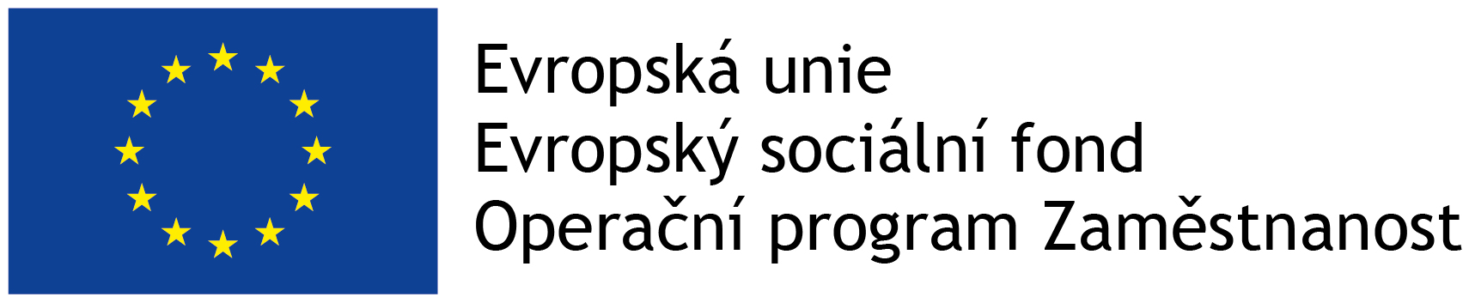

Registrační karta1, č.j. 02/2021
Maxíkova jazyková školka a jesle Rubeška, Rubeška 403/9, Praha 9
Chytré děti SmartKids z.s.

Dítě:
Jméno a příjmení: Národnost: Datum nástupu:
Rodné číslo: _ _ _ _ _ _ / _ _ _ _ Místo narození:
Předchozí předškolní vzdělávání (jesle/školka):
Jazyk používaný doma (hlavní): Jiný jazyk: Zdravotní pojišťovna:
Zdravotní údaje o dítěti (alergie, omezení atp.2):

Matka, zákonný zástupce: Národnost:
Tel: email:
Otec, zákonný zástupce: Národnost:
Tel: email:
Trvalé bydliště / Kontaktní adresa:
Intenzita docházky: PO 15/17,30 hod ÚT 15/17,30 hod ST 15/17,30 hod ČT 15/17,30 hod PÁ 15/17,30 hod
Cena (v Kč / měsíc):
Rezervační jistina3: 3.000,- Kč
Oprávněné osoby zmocnění zákonným zástupcem k vyzvedávání dítěte (jméno, datum narození, číslo OP, vztah k dítěti):
1.
2.
3.
Prohlášení:
Beru na vědomí, že součástí registrační karty je i a) Provozní řád, b) Ceník c) Smlouva o poskytování péče a d)Vnitřní řád výdejny a jídelny, které jsou zveřejněny na nástěnce školky a některé z nich i na webových stránkách www.jazykova-skolka.cz. Prohlašuji, že jsem se s těmito dokumenty seznámil/a a nemám vůči nim žádných výhrad. Údaje uvedené v této registrační kartě jsem uvedl/a správně, úplně a pravdivě, což stvrzuji svým podpisem níže. Případné změny nahlásím neprodleně.

Jméno zákonného zástupce (matka/otec):
Datum:
Podpis:

Provozovatel:
Datum:
Podpis:

1 Spotřebitelská smlouva uzavřená v souladu se zák. č. 89/2012 Sb., nový občanský zákoník.
2 Uveďte dítětem prodělané nebo trvající vážné nemoci či úrazy, např. srdeční vady, pohybové problémy, epilepsie apod.
3 3.000,- Kč/1 dítě. RJ je zúčtovatelná s posledním měsícem docházky dítěte do školky (viz Školní řád).

